

Az alvási apnoé szindróma felismerése és kezelése

Alvásterápiás gyógyászati segédeszközök

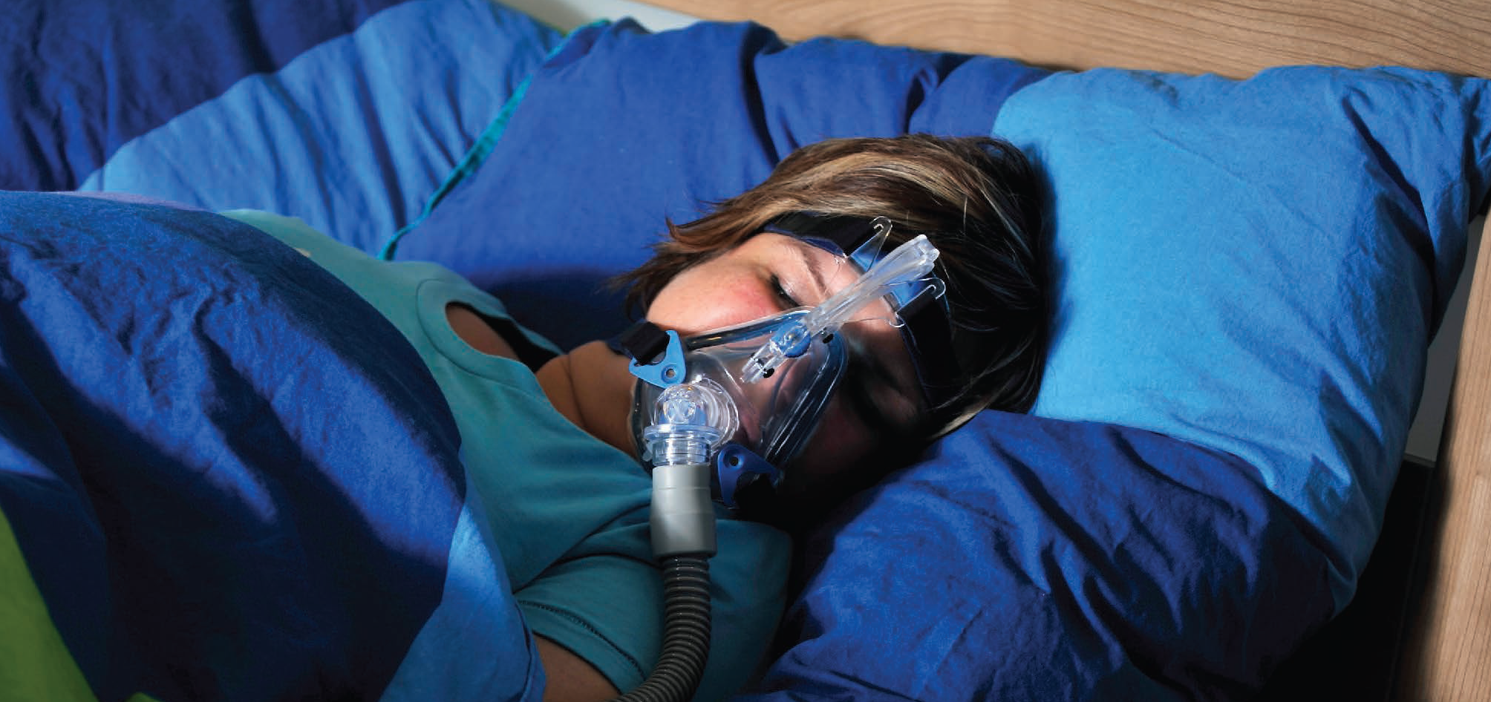

CPAP prosi hátoldal

Az alvási apnoé

Amíg ébren vagyunk, gond nélkül tudunk lélegezni, azonban alvás közben a légzőizmok tónustalanná, kontrollálhatatlanná válhatnak, ezáltal összeeshet a légút, amelynek eredményeként a légzés rendszeresen leáll. Mivel ilyenkor a tüdőbe nem jut oxigén, az ilyen légzéskimaradásoknál a vér oxigénszintje elkezd csökkenni, végül az agy, általában egy horkantás kíséretében ébredésre bírja az alvó egyént, hogy újra beinduljon a légzés, és a vér oxigénszintje visszaálljon a normális értékre.

[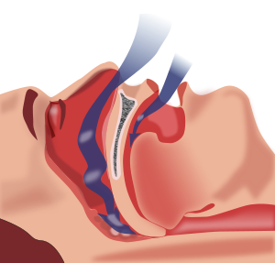](https://en.wikipedia.org/wiki/File:Obstruction_ventilation_apn%C3%A9e_sommeil.svg) Az***éjszakai légzéskimarás*** légúti szűkület okozta tünet-együttes.

Amennyiben az ilyen események száma meghaladja az óránkénti 5-öt (az AHI érték nagyobb, mint 5) akkor kóros állapotról beszélünk. A folyamatos ébredések nagyon lerontják az alvás minőségét, a szervezet nem tudja kellőképpen kipihenni magát, nem tud regenerálódni. Ez okozhatja a napközben aluszékonyságot, fáradékonyságot, ingerlékenységet, koncentrációzavart, sok esetben a rossz alvásminőség reggeli fejfájást is okoz. Ezen kívül jellemző tünet még az éjszakai vizelési inger.

A horkolás is önmagában már egy alvásfüggő légzészavar, erős horkolóknál nagy a valószínűsége az obstruktív alvási apnoénak is.

Sok esetben csak a hálótárs észleli az éjszakai tüneteket, ezért van az, hogy legtöbbször a hálótárs buzdítja a tünetekkel rendelkező párját apnoe szűrővizsgálatra.

**Éjszakai tünetek**

* hangos horkolás
* légzéskimaradások, zihálások, fulladások
* erős izzadás
* nyugtalan alvás (kar és lábmozgások)
* nem pihentető alvás, reggeli fejfájás
* savas reflux

**Az obstruktív alvási apnoé szindróma következményei**

* Megnövekedett elhalálozási kockázat
* A magas vérnyomás kialakulásának kockázata
* Szívkoszorúér-megbetegedés kialakulásának kockázata
* Stroke kockázata
* Koncentrációzavar
* Szívelégtelenség kialakulásának kockázata
* A cukorbetegség kialakulásának kockázata
* Napközbeni aluszékonyság, fáradékonyság
* Csökkent életminőség
* Kóros elhízás

**Hogyan kezelhető az apnoé?**

Körülbelül 300 féle alvásfüggő légzészavar van, amik lehetnek neurológiai (centrális), illetve obstruktív komponensűek. Amennyiben Önnél centrális eredetű légzészavarokat állapított meg az orvosa, mindenképpen forduljon neurológushoz!

Obstruktív jellegű légzészavarok esetén – a különböző súlyossági fokozatokban – a következő a teendő:

* **Normális állapot** (AHI < 5 ): nincs különösebb teendő
* **Enyhe állapot** ( AHI értéke 5 és 15 között van): testmozgás gyakoriságának növelése, egészségesebb életmód (táplálkozás, alkoholfogyasztás mérséklése, dohányzás elhagyása) beiktatása
* **Középsúlyos állapot** (AHI értéke 15 és 30 között van): amennyiben a fent leírt módon az AHI érték nem szorítható vissza normál értékre, CPAP terápiára is szükség lehet. Figyelembe kell venni azt is, hogy most már jogosítvány is csak úgy hosszabbítható meg, ha a középsúlyos állapotú obstruktív alvási apnoé is kezelve van, ez pedig csak alvásterápiás készülékkel lehetséges.
* **Súlyos állapot**: (AHI >30) Ebben az állapotban nagyon erősen javallott CPAP/BiPAP alvásterápiás készülékek használata az orvossal való konzultáció után.

Alvásterápiás gyógyászati segédeszközök

**Mi az az alvásterápiás (CPAP/BiPAP) készülék?**

A **CPAP** (ejtsd: szipap) készülék az angol Continuous Positive Airway Pressure szavak kezdőbetűi. Jelentése folyamatos ellenáramú légúti nyomást biztosító készülék.

A **BiPAP** szintén az angol BiLevel Positive Airway Pressure szavak kezdőbetűiből áll össze, ő már 2 különböző nyomásértéken dolgozik. Mindkét eszköz ún. légsínterápiás eszköz, működésük azon alapszik, hogy nyomást tart a légutakban, így akadálytalan lesz a légzés alvás közben is, ezáltal nyugodt alvást biztosít. Az alvásterápiás eszközök gyógyászati segédeszközök, társadalombiztosítási támogatás és orvosi recept nélkül is bármikor megvásárolhatóak.

**A CPAP készülékek típusai**

**Fix nyomású készülékek**

Fix nyomású készülékeknél egyféle nyomást kell beállítani (3- 20 víz cm) között. Ez azt a nyomásértéket jelenti, ami megszünteti az éjszakai alvásfüggő légzészavarokat. Az ilyen típusú készülékek folyamatosan a beállított állandó nyomást biztosítják, akkor is, ha nincs éppen légzéskimaradás. Mind a két készüléktípus el van látva ezen kívül elalvást segítő (nyomáskésleltető) funkcióval, amit 0-45 percig állíthatunk be, mely idő alatt egy csökkentett nyomáson működik, hogy a nagyobb nyomások esetén megkönnyítse az elalvást. Típustól függően a készülékek 2 GB-os beépített memóriával- ami 2 évnyi adatot tud rögzíteni, vagy SD kártyával vannak ellátva, így bármikor kinyerhető egy riport, amelynek segítségével ellenőrizhetőek a terápiás értékek (használati idő, AHI érték, a légzészavarok jellege, a gép megfelelő működése, maszk szivárgás, stb.).

**Automata CPAP készülékek**

Ugyanúgy 3 – 20 víz cm-est nyomást tud előállítani, mint a Fix típusú készülékek, de ebben az esetben egy ,,tól-ig” nyomástartományt állítunk be (megadunk egy minimum és maximum nyomást), amely között a gép automatikusan beállítja mindig azt a legkisebb nyomást, ami kinyitja a légutakat, megszüntetve az alvászavarokat. Ez azt jelenti, hogy csak akkor kezdi el emelni a nyomást, amikor alvás közben légzészavart detektál, egyébként a beállított minimum nyomáson működik. Ez a megoldás sokkal komfortosabb lehet, mint a fix nyomásra beállítottkészülék típusok esetében, mert nem terheli felesleges állandó magas nyomással a légutakat, csak akkor, amikor szükséges. Ráadásul előfordulnak olyan légzészavarok éjszaka, amit különböző nyomásértékek szüntetnek meg, és amint ahogy azt már említettük, az automata készülék mindig a legalacsonyabb kellő nyomást alkalmazza, ami az éppen aktuális légzészavar megszüntetéséhez szükséges. Az automata készülékek korszerű, dizájnos, és nagyon felhasználó barátok, kezelésük egyszerű. A belőlük kinyerhető riportok pedig hihetetlenül részletesek és pontosak, nagy segítséget nyújtanak orvosának a terápia hatékonyságának az ellenőrzésénél.

**Mi szükséges még a terápiához?**

**CPAP Párásító**

Abban az esetben, ha a CPAP terápia kiszárítaná reggelre a nyálkahártyát, egy fűtött párásító egységet is lehet a géphez vásárolni, ami megszünteti a szájszárazságot. Ez típustól függően 375- 500 mL űrtartalmú desztillált vízzel feltöltendő egység, ami felmelegíti a levegőt, mielőtt a légutakba jutna.

Minden készülék típusnak saját kompatibilis fűtött párásítója van.

**CPAP maszkok**

A CPAP készüléken kívül a terápia nagyon fontos elemét alkotja a maszk, amit külön kell megvásárolni. Érdemes gondot fordítani a maszk megválasztására, mert ez a terápia szíve-lelke. A rosszul megválasztott maszk esetenként még tovább is ronthatja az alvásminőséget.

**Mire kell figyelni a maszk megválasztásánál:**

* a maszk típusa (orr- , orr-száj-, orrpárna maszk)
* a maszk mérete (S, M, L)
* a maszkpárna anyaga (allergén anyagok!!!)
* fel-levétel ,,könnyűsége, egyszerűsége”
* komfortérzet
* a maszk modularitása
* állítási lehetőségei
* szivárgásmentesség a különböző nyomásértékeken

**Maszk típusok**

CPAP maszkok típusaikat tekintve lehetnek orrmaszkok (Nasal), orr-száj( FullFace) maszkok és orrpárna (Pillows) maszkok. Az orrmaszkok a legnépszerűbbek, de előfordul olyan eset, amikor célszerűbb orr-száj maszkot választani. Például akkor, ha a páciens kényszeresen kinyitja a száját éjszaka, vagy nem kap levegőt az orrán valamilyen oknál fogva (pl orrsövényferdülés).

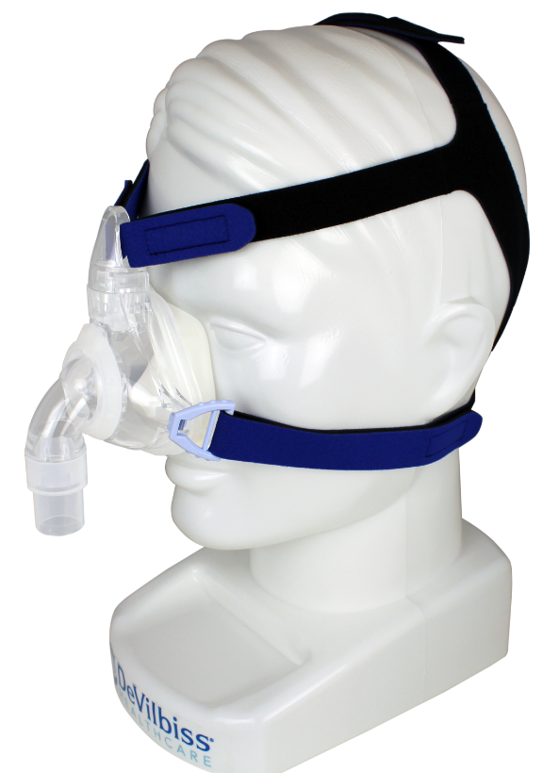Orrmaszk Orr-száj maszk

Az orr-száj maszk segítségével a gép által előállított nyomás akkor is a légutakban érvényesül, amikor a páciens kinyitja a száját, és úgy alszik tovább.

A cégünk által forgalmazott maszkok mind moduláris rendszerűek, tehát alkatrészei külön-külön is megrendelhetőek. Beállítási lehetőségként nemcsak a fejpánt szolgál, hanem a homloktámaszok állításával a maszk dőlésszöge is állítható, így tovább növelve a tökéletes illeszkedést.

Honnan tudom, hogy hatékony-e a terápia?

Amennyiben megfelelően használja a készüléket (pl: a CPAP megfelelően van beállítva és a maszk illeszkedése is kielégítő), akkor a pozitív hatások már másnap reggel jelentkezhetnek. Jellemzően kipihentebbnek, nyugodtabbnak, frissebbnek érzi magát, és gyakran egyből megszűnik a napközbeni parancsoló álmosságérzet. Hosszabb távon a folyamatos megfelelő használat vérnyomás-optimalizációt, testsúlycsökkenést és megnövekedett szellemi koncentrációt is okozhat.

Ezen kívül a kontrollvizsgálatokon orvosa is könnyen megállapíthatja, hogy hatékony-e a terápia: elkészíthet bármikor egy nagyon részletes riportot.

